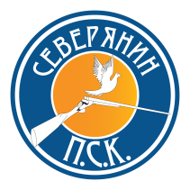 ПРИГЛАШЕНИЕ
На групповое занятие по стендовой стрельбе на открытом воздухе

по дисциплине: Спортинг - компакт (100 мишеней)

Дата: 25 июля 2020 г.
Место проведения: ПСК «Северянин», Колпино, Вознесенское шоссе
Регистрация:
Предварительная запись (тел.9933550) или в день занятия с 09.00 до 09.45
Начало группового занятия: 10:00

Для создания равных условий при проведении группового занятия участники делятся на категории:
«Абсолютное первенство» (все категории);
«В» - КМС, 1 разряд;
«С» - 2 и 3 разряды;
«Ветераны» ;
«Охотники» - стрелки без разряда.

Сумма участия в групповом занятии устанавливается в размере:
100 мишеней оплачиваются по той цене, по которой стреляете в нашем клубе + организационный сбор 500 рублей.

Программа группового занятия.
100 мишеней. Стрельба будет производиться на 4-х стрелковых площадках по 25 мишеней на каждой. Программа полетов будет указана на каждом стрелковом месте.
Групповое занятие по стендовой стрельбе будет проводиться с обязательным соблюдением методических рекомендаций Роспотребнадзора.

Награждение победителей.
Победители(1,2,3 места) в каждой категории награждаются сертификатами на мишени от ПСК «Северянин».
